金马包装机械

全自动双头称重灌装机说明书

操 作 说 明 书

版本号：MCZ-2/S-V1.0

地址：江苏省常州市金坛区金胜东路102号邮编：213200
电话：0519－68088386 传真：0519－68088396

目录
一、 说明 2
1.1 一般说明 2
1.2 安全标识 2
1.3 总体说明 2
1.4 电器控制系统的安全措施 3
1.5其他警告 3
1.6术语定义 4
1.7版权 4
1.8重要说明 4
1.9责任 4
二、用途、特点及主要技术参数 5
2.1用途 5
2.2特点 5
2.3主要技术参数 5
2.4总装示意图与说明 6
三、安装和调整 7
3.1、搬运 7
3.2、安装 7
3.4、调整方法 8
·四、结构原理及操作 9
4.1、面板操作说明 9
五、触摸屏操作说明 10
5.1、首页 10
5.2、运行监控画面 11
5.3、手动操作画面 12
5.4、参数设定画面 13
六、保养及清理 15

- 说明
  - 一般说明
本用户手册包括了为保证有关设备和生产设施的安全运输、安装、调试、操作以及维护保养所需的所有资料。
本用户手册仅供负责安装、操作、控制、保养的经培训的管理人员使用。
只有充分理解本用户手册，才能确保本装置和其他生产设施在无故障的状态下运行。因此，每一位负责这些工作的人员都应认真阅读本用户手册。
本用户手册不包括技术更改后的服务安排，一旦此套设备或生产设施的技术进步需要对技术资料进行更改，用户应负责将所有补充资料、更新资料放入本用户手册中，使它们成为一个整体。
任何未读该说明书，未经培训的人员操作该设备，所造成后果，本公司不承担任何责任，本说明的最终解释权归本公司所有。
  - 安全标识
当心触电 该标识说明错误使用会造成操作人员触电。
警告 该标识说明错误使用会造成操作人员受伤或死亡。
注意 该标识警告操作人员须注意机器极其部件，以防发生危险。
安全门 该标识说明任何情况下打开此门机器会停止一切工作，防止发生危险
  - 总体说明
    - 操作人员必须严格遵守工厂的安全条例。
    - 机器须由经过培训合格并完全理解该操作手册的人员来进行操作。并且该操作人员应熟悉该机器各个部件的功能以及该机器所有的危险区域。
    - 在运作该机器之前，检查所有的手柄，按钮以及保护装置在其指定位置，确保机器周围的人员与机器保持足够远的距离。
    - 请勿在机器运作期间触碰运作部件。只有在机器停止和故障排除的情况下，方可进行清理工作。
    - 在安装和调试该机器时，确保移除所有的工具和不明材料，以防发生意外。
    - 确保所有的安全装置完整有效，如有不完整的部件，请及时更换。
    - 若机器因为某些原因突然停止，按下“急停”按钮。等到故障解除后，方可再次开启机器。
    - 在重启机器之前，仔细检查所有传动部件，确保所有部件都紧固。保证机器周围人员都在安全区域。未授权的人员禁止操作机器。
在该操作手册中安全措施标识多次出现。在此情况下，除去调试和排除故障，请勿操作该机器。等到所有的安全措施都安装完成之后方可运行机器。在操作过程中，操作人员必须遵守手册当中的相关规定。
  - 电器控制系统的安全措施
1.4.1避免触电
当机器通电后或是在操作过程中，请勿打开电器箱，覆盖住某个电器元件会导致触电。
当电器箱门处于开着的状态时，请勿开启总电源开关，否则会造成触电。除去检查或是日常的维护的情况下，在其他任何时候请勿随意打开电器箱门，即使总电源已经关掉，也不要在电器箱附近堆放杂物，使其保持整洁。
只有合格的人员方可对机器进行检修和日常的维护。关闭电源，十分钟后万用电表测量是否有剩余电流，在确保没有剩余电流的情况下方可进行检修和日常的维护。否则将会引起触电。
电源必须良好接地。
对电缆，电线的损坏，压力，超重可以引发触电。
请勿用湿手触摸开关和按钮。
请勿在通电情况下更换电器元件，否则将十分危险。
1.4.2 防火
请勿在电器箱以及电器元件附近放置可燃物品，以防发生火灾。请勿任意连接电器部件，短路可引起火灾。
1.4.3 防伤害
为了防止电线断裂对人身体造成伤害，请使用操作手册当中专门的电源及电线。对电缆或电线的损坏，压力及重压可能导致触电

1.5其他警告
请注意一下方面来避免事故，伤害以及触电的发生。
1.5.1 搬运和安装
在搬运过程中，请使用合适的上升设备避免损坏。
确保将机器安装在操作手册当中指定的位置。请不要在电器部件损坏或缺失的情况下操作机器。
应该采取有效的措施来防止螺丝，电线和其他导电或类似于油的可燃物进入电器箱。
PLC和传感器均为精密仪器，请勿使其坠落或猛烈撞击。
1.5.2 电源连接
请将电源同接线端口正确连接，因其会影响电机的运转方向。
1.5.3 试运行
在操作前，确保所有的电器元件都正确连接，在允许的范围之内调整每个机械元件，否则有可能发生意外。请勿随意在机器上做任何更改。请勿调整PLC的参数。如机器长时间闲置，在开机前，必须检查并做试运行。如果机器或电器部件发生问题，为了避免危险，请立刻按下“急停”按钮。
1.5.4 人员操作
人员在操作期间，需穿戴防护服，避免污染
人员在操作期间，需穿戴防护手套，避免污染

1.6术语定义
制 造 商： 常州金马包装机械有限公司
用 户： 设备的拥有者或以工业及其它方面为目的租用者或使用者。
管理人员： 管理人员（经过培训的，如：电工、钳工）经专业培训后，能够履行他们所负责的任务，同时也能查找和防止潜在危险的人员。另外，管理人员应该具备防止各类事故发生的常识，他们受用户的委托，负责一定的操作、控制、维护保养等工作。
操 作 者： 指在工作前受过指导或培训，他们必须知道不正确的操作将引起事故。另外，这些人员必须了解有关防护装置、安全措施、操作规则和操作条件。

1.7版权
本用户手册仅供给用户和有关人员使用。
制造商拥有这些用户手册的版权。
任何复制、宣传或第三方出于竞争目的使用、了解本用户手册，无论全部或局部，都应事先得到制造商的书面批准。

1.8重要说明
制造商拥有本技术资料的所有版权。文件及图纸资料均受版权保护。没有书面许可，任何人不得复制资料内容、图纸，不得非法使用资料及将资料传送给第三方。
另外，请注意，该技术资料内容不能部分地代替以前的或现存的协议、承诺、合法关系。
常州金马包装机械有限公司的所有义务都是建立在相应的采购合同的基础上的，采购合同也包括完整的、独立有效的保证条款，该技术资料对合同保证条款没有影响。
该技术资料包括非标准设备设计，以满足客户的技术要求，如果出现问题，凭该技术资料在一定的合理时间内，仍不能解决问题，请与制造商联系。

1.9责任
制造商应确保本用户手册是根据所交付的设备的技术及功能参数编写的。
制造商只接受“一般销售和交货条款”下的责任或担保范围内的索赔。
如出现人身伤害或材料损坏，是由于下列原因之一造成的，制造商将不承担任何责任。
不正确地使用本设备。
不按照用户手册中有关运输、安装、调试、操作以及维护保养的条款去做。
对于本设备的操作没有采取适当的安全措施。
设备功能或结构的变化未经认可。
拆除制造商提供（或未经制造商认可）的零件，安装非制造商提供（或未经制造商认可）的备件或附属设备。
不正确的维修或操作。

二、用途、特点及主要技术参数

2.1用途
该设备采用直线式进、出瓶结构，两个灌装头一排排列，通过底部的称重传感器控制，完成不同计量的精确灌装，适于不同粘度液体的灌装，广泛应用于食品、日化、油脂等各个行业。

2.2特点
2.2.1采用西门子PLC、人机界面、托利多称重单元和施耐德低压元件，确保出色的质量与持久稳定的性能。
2.2.2参数调整仅需在触摸屏中更改即可，调整方便、准确。
2.2.3光电计数，PLC控制。

2.3主要技术参数
1 | 生产速度 | ≤220桶/小时
3 | 适用瓶形 | 10L-25L方桶
5 | 电源 | ～220V、50Hz
6 | 功率 | 1.5千瓦
7 | 气源压力 | 0.6-0.8兆帕
8 | 耗气量 | 100升/分
9 | 重量 | 200公斤
10 | 主机尺寸 | 2000（长）×800mm（宽）×2000mm（高）

2.4总装示意图与说明
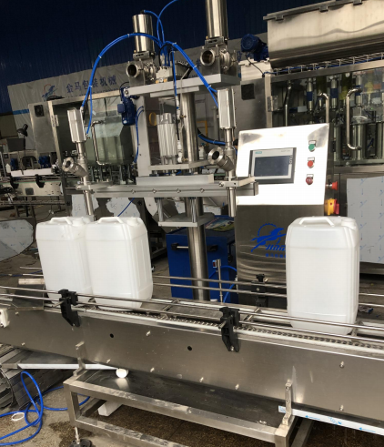
A输送称重部件
B双段式灌装头
C触摸屏控制箱
E进料阀门
D灌装头升降下潜装置

A：输送称重部件：用于进出瓶计数和定位控制，并且进行称重控制；
B：双段式灌装头：双段式便于控制出料速度，进行精度灌装；
C：触摸屏控制箱：由触摸屏、PLC、伺服驱动、变频器及低压电器组成电控部分；电磁阀等元件单独一个箱子；
D：灌装头升降下潜装置：用于高低调节灌装头，便于灌装时下料嘴可以插入桶内，防止撒料；
E：进料阀门：用于进料控制，防止管道内部对于下料嘴的影响。

三、安装和调整

3.1、搬运
- 用铲车铲起有包装箱的灌装机时，不得使箱底或侧面受到冲击或剧烈振动，在任何情况下，都不得使包装箱过分倾斜。
拆箱时，拆去包装箱上的螺栓，用榔头拆去正面木门，将灌装机铲出。

3.2、安装
- 使用条件：
环境温度：0～+40℃
相对湿度：56%～78%
交流电源： 220V ±10%50/60Hz
- 海拔高度：<2000m
户内的环境相对湿度：周围空气相对湿度在最高温度为+40℃时不超过50﹪，在较低温度时允许有较大的相对湿度，如温度为+20 ℃时不超过90﹪，但应该考虑由于温度的变化有可能会偶然产生适度的结露。
安置场所：
1 无剧烈震动和冲击。
2 无导电尘埃、化学腐蚀性气体及火灾、爆炸危险。
●机器所要放置的地面应平整、坚固。
●机器就位后应校正水平，调节机器整体高度，机器输送架上沿高度距离地面应为600-620mm。
●必须提供良好的接地措施。
●机器上所有电力设备安装工作需由合格的电气人员操作。
●提供干燥、洁净的压缩空气气源与设备气源处理器连接。
●接通气源，切记接气源前应检查管道内是否有垃圾、杂物，应清除干净方可插入过滤器。
3.3工作站立位置说明
工作时，操作人员站立于机器正前方距离机器约10cm远处（以能自如操作触摸屏为宜）（如图3-3）
图3-3

3.4、调整方法
3.4.1将气泵压力调至6kg/cm²启动，8kg/cm²时停止；打开手拉阀后再将空气过滤器的压力调至6kg/cm²。（此方法目的在于保持气压的稳定，有助于提高灌装精度）如图3-4所示：
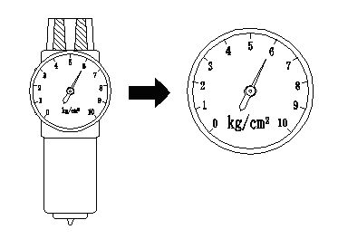
图3-4
3.4.2调整下料嘴的宽度，使下料嘴对准下方桶口，松开升降调节上、下板后部的锁紧螺栓，使下料嘴距离桶口50mm左右。（如图3-5所示）
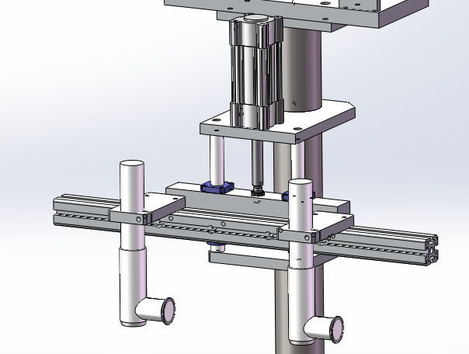
升降调节下板
升降调节上板

图3-5

·四、结构原理及操作

4.1、面板操作说明
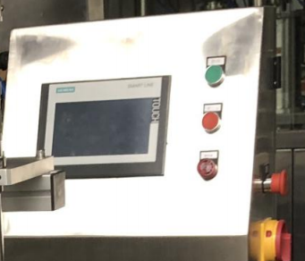
- 电源：电源开关。
- 触摸屏：监视PLC内部元件ON/OFF状态，更改数据寄存器的数据等。
- 急停：按下该红色按钮则为紧急停止状态，所有输出动作均停止。

五、触摸屏操作说明

5.1、首页
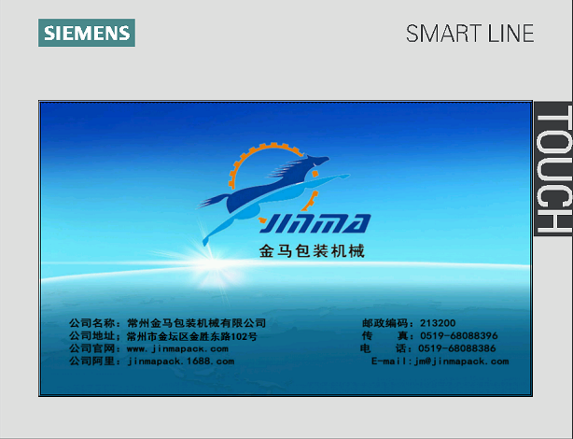
图5.1 首页
触摸屏通电后显示如上画面，触摸画面则可进入“运行监控”画面。

5.2、运行监控画面
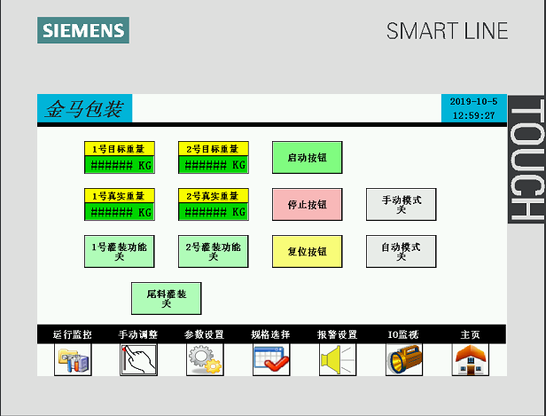
图 5.2 运行监控画面
◆1号目标重量： 一号灌装容量设定。
◆1号真实重量：一号实际重量。
◆1号灌装功能关：一号灌装头关闭。
◆2号目标重量： 二号灌装容量设定。
◆2号真实重量：二号实际重量。
◆2号灌装功能关：二号灌装头关闭。
◆尾料灌装关：当此批次灌装快结束时，没有进瓶了，此功能如果打开，即把传送带上的物料灌装结束。
◆启动按钮：当模式选为自动模式时，按启动按钮设备开始自动运行。
◆停止按钮：在自动模式下，按自动启动即开始工作。
◆复位按钮：在自动运行的情况下按此按钮，机器停止运行。
◆手动模式：设备各个部分回归到初始状态。
◆自动模式：设备各个部分回归到初始状态。

5.3、手动操作画面
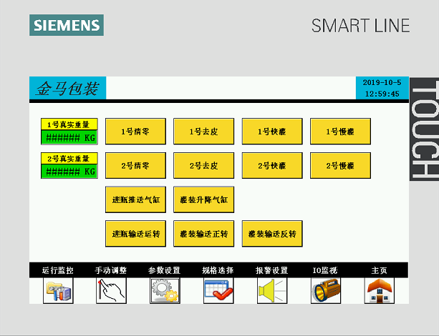
图5.3 手动操作画面

手动操作画面：
- 一号真实重量：显示一号工位真实灌装重量。
- 一号清零: 一号工位清零。
- 一号去皮：一号工位去皮。
- 一号快灌：一号快速灌装。
- 一号慢灌：一号慢速灌装。
- 二号真实重量：显示二号工位真实灌装重量。
- 二号清零: 二号工位清零。
- 二号去皮：二号工位去皮。
- 二号快灌：二号快速灌装。
- 二号慢灌：二号慢速灌装。
- 进瓶推送气缸：进瓶推送气缸手动。
- 灌装升降气缸：灌装升降气缸手动。
- 进瓶输送运转：进瓶输送手动运转。
- 灌装输送正转：灌装输送正转。
- 灌装输送反转：灌装输送反转。

5.4、参数设定画面
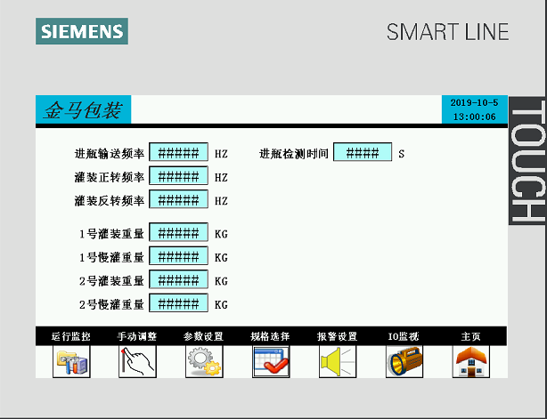
图5.4灌装参数设定

灌装参数设定画面：
◆进瓶输送频率：旋盖速度的调整。
◆灌装正转频率：旋盖扭力。
◆灌装反转频率：旋盖检瓶光电检到瓶延时。
◆进瓶检测时间：检盖光电检到盖延时动作。
◆一号灌装重量：缺盖光电检测到无盖时延时开始动作。
◆一号漫灌重量：满盖停止延时
◆二号灌装重量：抓盖延时。
◆二号漫灌重量：抓盖气缸下降延时。

5.5、PLC输入状态
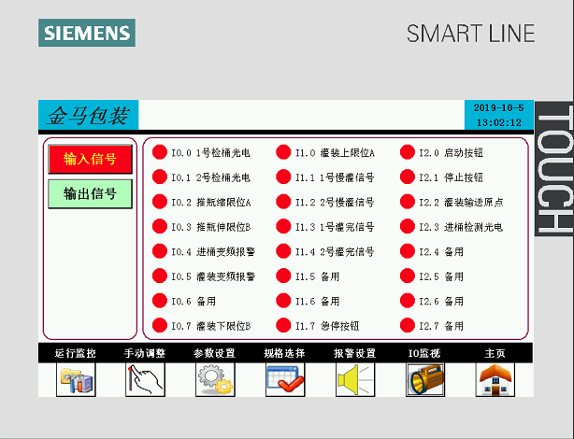
图5.5 PLC输入状态
PLC输入状态画面将实时显示当前PLC输入信号。

5.6、PLC输出状态
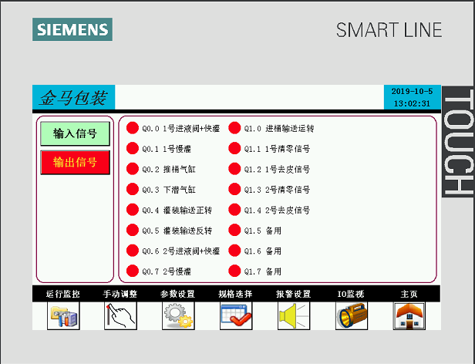
图5.6 PLC输出状态
PLC输出状态画面将实时显示当前PLC输出信号。

六、保养及清理
● 输送带、设备台面及外部部件应每天做好清洁工作。
（可用水清洗，清洗完成后应擦干）
● 轴承及作力点每月润滑一次。

